2

0/02/2025

RESULTADO – TOMADA DE PREÇO

025202EM71455HEMNSL

Bionexo

2

O Instituto de Gestão e Humanização – IGH, entidade de direito privado e sem fins lucrativos, classificado como Organização

Social, vem tornar público o resultado da Tomada de Preços, com a finalidade de adquirir bens, insumos e serviços para o

HEMNSL - Hospital Est. Maternidade Nossa Senhora de Lourdes, com endereço à Rua 230, Qd. 709, S/N, Setor Nova Vila,

Goiânia/GO, CEP: 74.640-210.

Art. 10º Não se exigirá a publicidade prévia disposta no artigo

II. EMERGÊNCIA: Nas compras ou contratações realizadas em caráter de urgência ou emergência, caracterizadas pela

ocorrência de fatos inesperados e imprevisíveis, cujo não atendimento imediato seja mais gravoso, importando em prejuízos

ou comprometendo a segurança de pessoas ou equipamentos, reconhecidos pela administração.

Bionexo do Brasil Ltda

Relatório emitido em 20/02/2025 10:42

**Comprador**

IGH - Maternidade Nossa Senhora De Lourdes (11.858.570/0005-67)

RUA 230, QUADRA 709 LOTE 11 - SETOR NOVA VILA - GOIÂNIA, GO CEP: 74640-210

**Relação de Itens (Confirmação)**

Pedido de Cotação : 379345105

COTAÇÃO Nº 71455 - UNIFORME E EPIS - HEMNSL FEV/2025

Frete Próprio

Observações: \*PAGAMENTO: Somente a prazo e por meio de depósito em conta PJ do fornecedor. \*FRETE: Só serão aceitas

propostas com frete CIF e para entrega no endereço: RUA 230 QUADRA 709 LOTE 11 - Setor Nova Vila, Goiânia/GO CEP:

7

4640-210, dia e horário especificado. \*CERTIDÕES: As Certidões Municipal, Estadual de Goiás, Federal, FGTS e Trabalhista

devem estar regulares desde a data da emissão da proposta até a data do pagamento. \*REGULAMENTO: O processo de

compras obedecerá ao Regulamento de Compras do IGH, prevalecendo este em relação a estes termos em caso de

divergência.

Tipo de Cotação: Cotação Emergencial

Fornecedor : Todos os Fornecedores

Data de Confirmação : Todas

**Faturamento**

**Mínimo**

**Prazo de**

**Entrega**

**Validade da Condições de**

**Fornecedor**

**Frete Observações**

**Proposta**

**Pagamento**

**KAPITAO AMERICA - EQUIPAMENTOS DE**

**SEGURANCA COMERCIO E INDUSTRIA LTDA - EPP**

GOIÂNIA - GO

2 dias após

confirmação

1

R$ 100,0000

19/03/2025

a vista

CIF

null

Luiza Lima - (62) 3209-5900

supervisora@kapitaoamerica.com.br

**[Mais informações](javascript: f_mais_info(190623))**

**Programação**

**de Entrega**

**Preço**

**Unitário Fábrica**

**Preço**

**Valor**

**Total**

**Produto**

**Código**

**Fabricante Embalagem Fornecedor Comentário Justificativa**

**Rent(%) Quantidade**

**Usuário**

CALCADO DE SEG

TENIS EVA AZUL

MARINHO N 34,

FECHADO NA PARTE

DO CALCANHAR E NA

PARTE SUPERIOR,

CONFECCIONADO EM

EVA, SOLADO DE

BORRACHA

ANTIDERRAPANTE,

RESISTENTE AO

ESCORREGAMENTO EM

PISO CERAMICO COM

SOLUÇÃO DE

DETERGENTE E PISO

DE AÇO COM SOLUÇÃO

GLICEROL,RESISTENTE

AO OLEO

TENIS EVA

BB80 AZ

MAR

CA37212 -

SOFT WORK

KAPITAO

AMERICA -

EQUIPAMENTOS

DE SEGURANCA

COMERCIO E

INDUSTRIA

Tiago

Farias De

Souza

R$

R$

R$

105,0000

1

47791

-

CAIXA

null

-

1 Unidade

105,0000 0,0000

20/02/2025

09:31

-

SOFT

WORK

LTDA - EPP

COMBUSTIVEL.

ATENDER AS NORMAS

NR-32 DA SEGURANÇA

E SAUDE DOS

TRABALHADORES EM

SERVIÇO DE SAUDE.

COM CERTIFICADO DE

APROVAÇÃO -CA

2

CALCADO DE SEG

TENIS EVA AZUL

MARINHO N 35,

FECHADO NA PARTE

DO CALCANHAR E NA

PARTE SUPERIOR,

CONFECCIONADO EM

EVA, SOLADO DE

BORRACHA

47792

-

TENIS EVA

BB80 AZ

MAR

CA37212 -

SOFT WORK

- SOFT

CAIXA

KAPITAO

AMERICA -

EQUIPAMENTOS

DE SEGURANCA

COMERCIO E

INDUSTRIA

null

-

R$

R$

1 Unidade

R$

Tiago

105,0000 0,0000

105,0000 Farias De

Souza

20/02/2025

09:31

WORK

LTDA - EPP

ANTIDERRAPANTE,

RESISTENTE AO

ESCORREGAMENTO EM

PISO CERAMICO COM

SOLUÇÃO DE

DETERGENTE E PISO

DE AÇO COM SOLUÇÃO

GLICEROL,RESISTENTE

AO OLEO

COMBUSTIVEL.

ATENDER AS NORMAS

NR-32 DA SEGURANÇA

E SAUDE DOS

TRABALHADORES EM

SERVIÇO DE SAUDE.

https://bionexo.bionexo.com/jsp/RelatPDC/relat\_adjudica.jsp

1/3

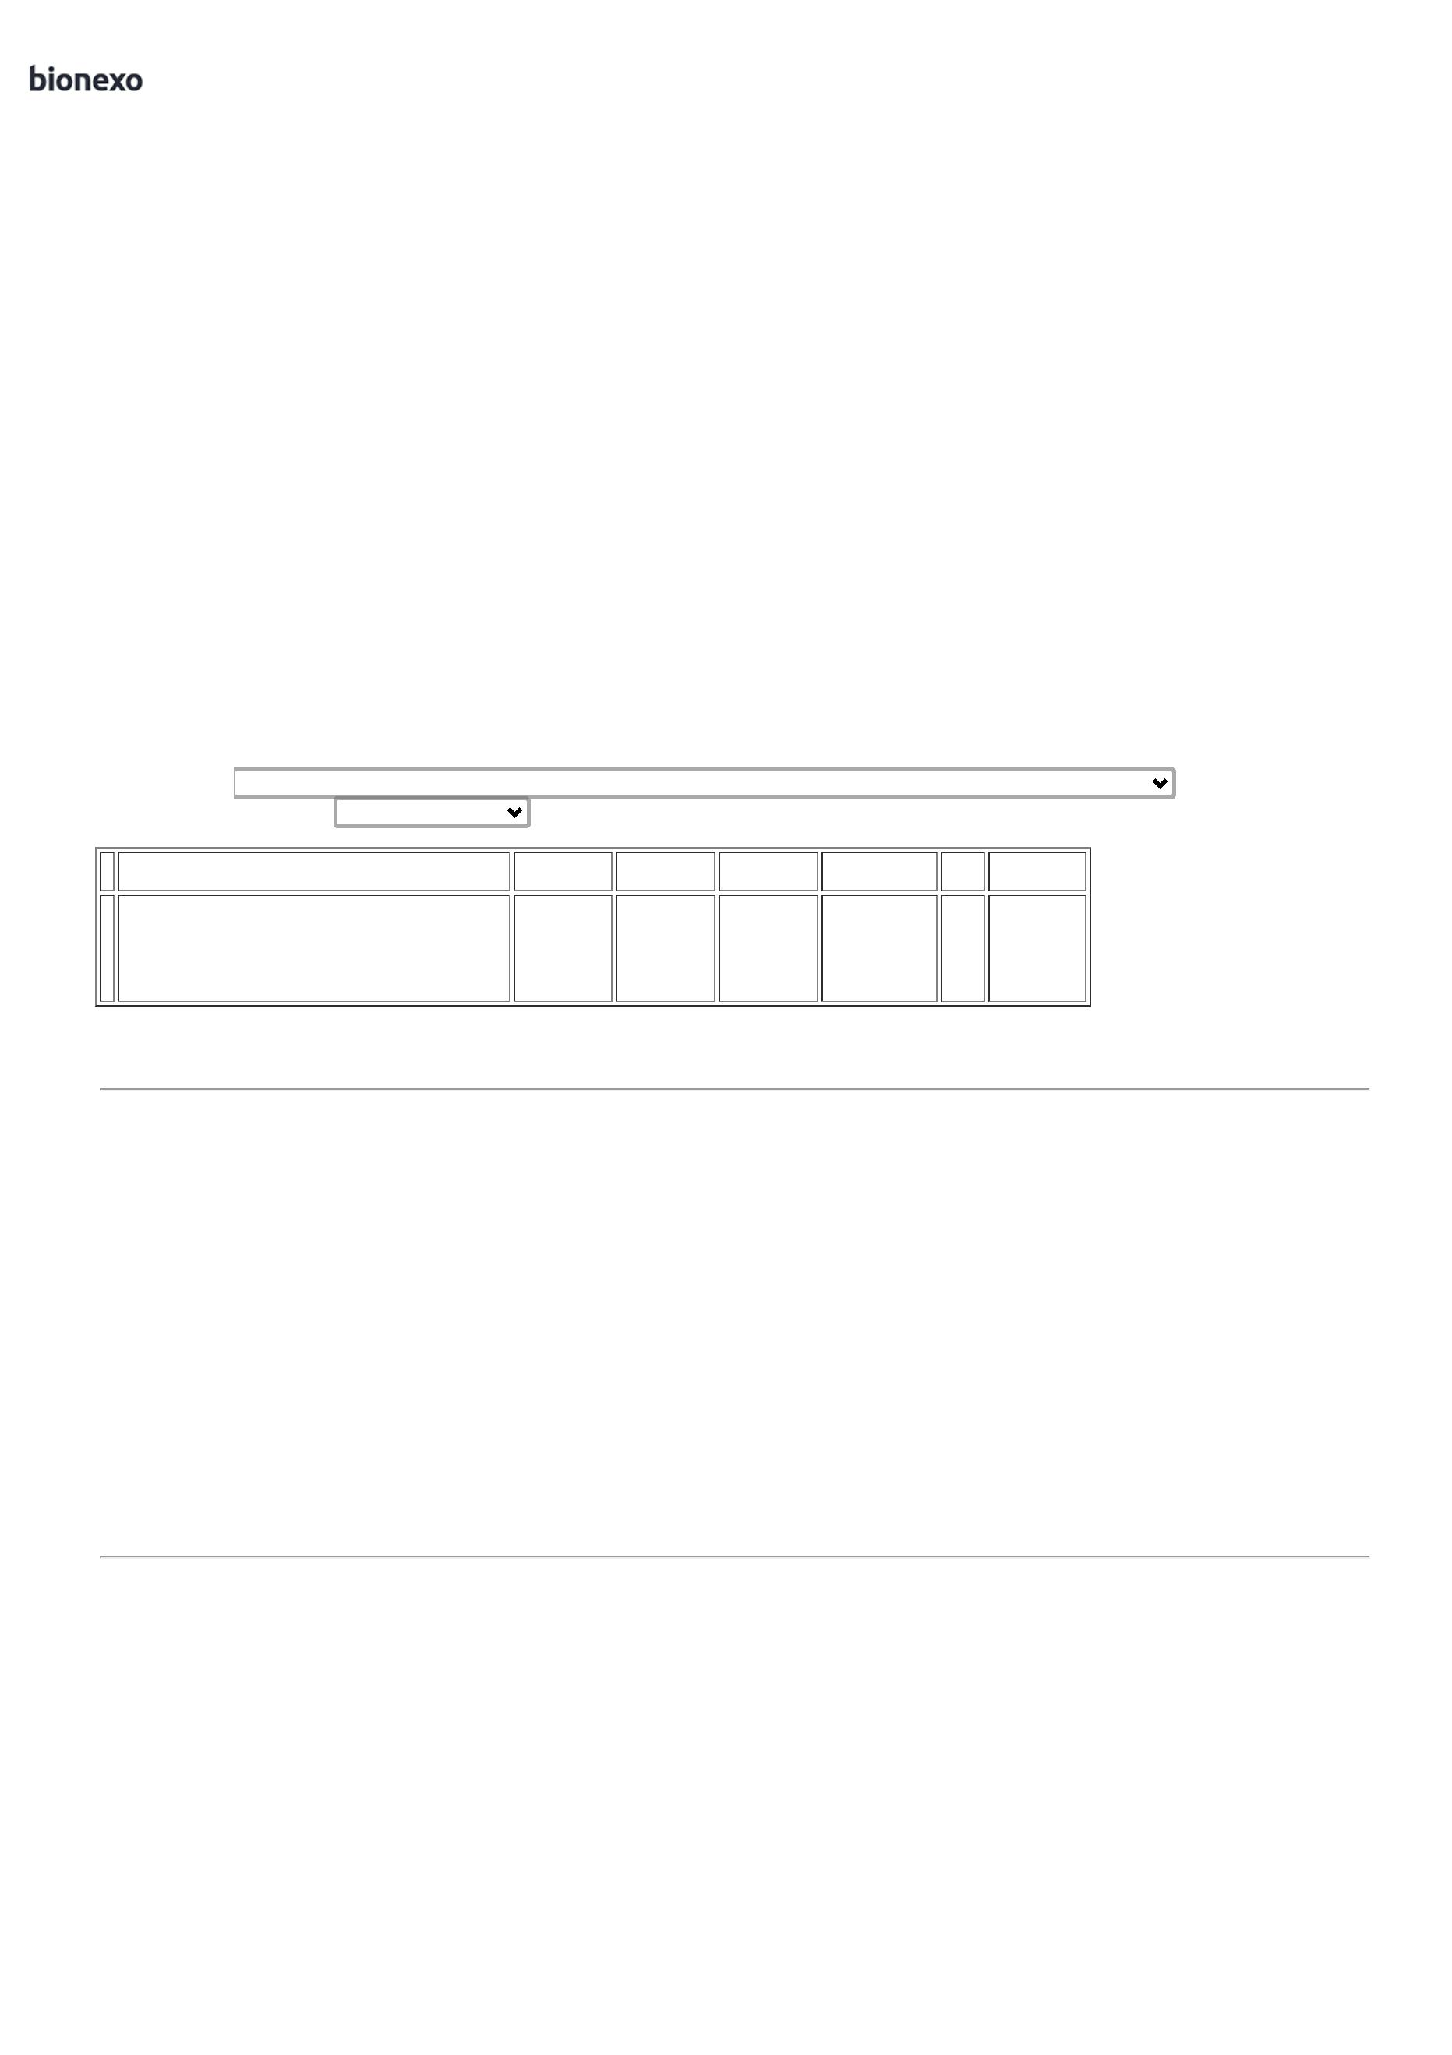

2

0/02/2025

Bionexo

COM CERTIFICADO DE

APROVAÇÃO -CA

CALCADO DE SEG

TENIS EVA AZUL

MARINHO N 36,

FECHADO NA PARTE

DO CALCANHAR E NA

PARTE SUPERIOR,

CONFECCIONADO EM

EVA, SOLADO DE

BORRACHA

ANTIDERRAPANTE,

RESISTENTE AO

ESCORREGAMENTO EM

PISO CERAMICO COM

SOLUÇÃO DE

DETERGENTE E PISO

DE AÇO COM SOLUÇÃO

GLICEROL,RESISTENTE

AO OLEO

TENIS EVA

BB80 AZ

MAR

CA37212 -

SOFT WORK

KAPITAO

AMERICA -

EQUIPAMENTOS

DE SEGURANCA

COMERCIO E

INDUSTRIA

Tiago

Farias De

Souza

R$

R$

R$

630,0000

3

4

5

6

47793

47794

47795

47796

-

-

-

-

CAIXA

CAIXA

CAIXA

CAIXA

null

-

-

-

-

6 Unidade

4 Unidade

1 Unidade

4 Unidade

105,0000 0,0000

20/02/2025

09:31

-

SOFT

WORK

LTDA - EPP

COMBUSTIVEL.

ATENDER AS NORMAS

NR-32 DA SEGURANÇA

E SAUDE DOS

TRABALHADORES EM

SERVIÇO DE SAUDE.

COM CERTIFICADO DE

APROVAÇÃO -CA

CALCADO DE SEG

TENIS EVA AZUL

MARINHO N 37,

FECHADO NA PARTE

DO CALCANHAR E NA

PARTE SUPERIOR,

CONFECCIONADO EM

EVA, SOLADO DE

BORRACHA

ANTIDERRAPANTE,

RESISTENTE AO

ESCORREGAMENTO EM

PISO CERAMICO COM

SOLUÇÃO DE

DETERGENTE E PISO

DE AÇO COM SOLUÇÃO

GLICEROL,RESISTENTE

AO OLEO

TENIS EVA

BB80 AZ

MAR

CA37212 -

SOFT WORK

KAPITAO

AMERICA -

EQUIPAMENTOS

DE SEGURANCA

COMERCIO E

INDUSTRIA

Tiago

Farias De

Souza

R$

R$

R$

420,0000

null

null

null

105,0000 0,0000

20/02/2025

09:31

-

SOFT

WORK

LTDA - EPP

COMBUSTIVEL.

ATENDER AS NORMAS

NR-32 DA SEGURANÇA

E SAUDE DOS

TRABALHADORES EM

SERVIÇO DE SAUDE.

COM CERTIFICADO DE

APROVAÇÃO -CA

CALCADO DE SEG

TENIS EVA AZUL

MARINHO N 38,

FECHADO NA PARTE

DO CALCANHAR E NA

PARTE SUPERIOR,

CONFECCIONADO EM

EVA, SOLADO DE

BORRACHA

ANTIDERRAPANTE,

RESISTENTE AO

ESCORREGAMENTO EM

PISO CERAMICO COM

SOLUÇÃO DE

DETERGENTE E PISO

DE AÇO COM SOLUÇÃO

GLICEROL,RESISTENTE

AO OLEO

TENIS EVA

BB80 AZ

MAR

CA37212 -

SOFT WORK

KAPITAO

AMERICA -

EQUIPAMENTOS

DE SEGURANCA

COMERCIO E

INDUSTRIA

Tiago

Farias De

Souza

R$

R$

R$

105,0000

105,0000 0,0000

20/02/2025

09:31

-

SOFT

WORK

LTDA - EPP

COMBUSTIVEL.

ATENDER AS NORMAS

NR-32 DA SEGURANÇA

E SAUDE DOS

TRABALHADORES EM

SERVIÇO DE SAUDE.

COM CERTIFICADO DE

APROVAÇÃO -CA

CALCADO DE SEG

TENIS EVA AZUL

MARINHO N 39,

FECHADO NA PARTE

DO CALCANHAR E NA

PARTE SUPERIOR,

CONFECCIONADO EM

EVA, SOLADO DE

BORRACHA

ANTIDERRAPANTE,

RESISTENTE AO

ESCORREGAMENTO EM

PISO CERAMICO COM

SOLUÇÃO DE

DETERGENTE E PISO

DE AÇO COM SOLUÇÃO

GLICEROL,RESISTENTE

AO OLEO

TENIS EVA

BB80 AZ

MAR

CA37212 -

SOFT WORK

KAPITAO

AMERICA -

EQUIPAMENTOS

DE SEGURANCA

COMERCIO E

INDUSTRIA

Tiago

Farias De

Souza

R$

R$

R$

420,0000

105,0000 0,0000

20/02/2025

09:31

-

SOFT

WORK

LTDA - EPP

COMBUSTIVEL.

ATENDER AS NORMAS

NR-32 DA SEGURANÇA

E SAUDE DOS

TRABALHADORES EM

SERVIÇO DE SAUDE.

COM CERTIFICADO DE

APROVAÇÃO -CA

https://bionexo.bionexo.com/jsp/RelatPDC/relat\_adjudica.jsp

2/3



2

0/02/2025

Bionexo

KAPITAO

AMERICA -

EQUIPAMENTOS

DE SEGURANCA

COMERCIO E

INDUSTRIA

LUVA

VERNIZ

SILVER SLIM

AZUL -

DANNY -

danny

Tiago

Farias De

Souza

LUVA DE LATEX AZUL

TAMANHO G -

UNIDADE

;JG

R$

R$

R$

80,0000

7

8

9

40287

40286

40285

-

-

-

SACO

SACO

SACO

null

null

null

EQUIPAMENTOS

frete FOG

10 Unidade

8,0000 0,0000

20/02/2025

09:31

LTDA - EPP

KAPITAO

AMERICA -

EQUIPAMENTOS

DE SEGURANCA

COMERCIO E

INDUSTRIA

LUVA

VERNIZ

SILVER SLIM

AZUL -

DANNY -

danny

Tiago

Farias De

Souza

;JG

LUVA DE LATEX AZUL

TAMANHO M - PAR

R$

R$

R$

80,0000

EQUIPAMENTOS

frete FOG

10 Pares

8,0000 0,0000

20/02/2025

09:31

LTDA - EPP

KAPITAO

AMERICA -

EQUIPAMENTOS

DE SEGURANCA

COMERCIO E

INDUSTRIA

LUVA

VERNIZ

SILVER SLIM

AZUL -

DANNY -

danny

Tiago

Farias De

Souza

LUVA DE LATEX AZUL

TAMANHO P - PAR

R$

R$

R$

80,0000

-

-

10 Pares

8,0000 0,0000

20/02/2025

09:31

LTDA - EPP

LUVA LATEX NATURAL

COR AMARELA G ->

GRANDE COM CANO

LONGO ATÉ O

COTOVELO, PALMA

ANTI DESLIZANTE

COM VIROLA NO

PUNHO. - PAR

KAPITAO

AMERICA -

EQUIPAMENTOS

DE SEGURANCA

COMERCIO E

INDUSTRIA

Tiago

Farias De

Souza

LUVA LATEX

NATURAL

RANHURADA

CA15100 -

R$

R$

R$

95,0000

10

12419

-

SACO

null

10 Pares

9,5000 0,0000

20/02/2025

09:31

VOLK - VOLK

LTDA - EPP

LUVA LATEX NATURAL

COR AMARELA M ->

MEDIA COM CANO

LONGO ATÉ O

COTOVELO, PALMA

ANTI DESLIZANTE

COM VIROLA NO

KAPITAO

AMERICA -

EQUIPAMENTOS

DE SEGURANCA

COMERCIO E

INDUSTRIA

Tiago

Farias De

Souza

LUVA LATEX

NATURAL

RANHURADA

CA15100 -

R$

R$

R$

95,0000

11

12418

-

SACO

null

-

10 Pares

9,5000 0,0000

20/02/2025

09:31

VOLK - VOLK

LTDA - EPP

PUNHO. - PAR - PAR

LUVA LATEX NATURAL

COR AMARELA P ->

FORRADA FLOCOS

ALGODAO

ACABAMENTO COM

ANTIDERRAPANTE NA

PALMA. FACE PALMAR

DOS DEDOS E PONTAS

DOS DEDOS. COR

AMARELA - PAR

KAPITAO

AMERICA -

EQUIPAMENTOS

DE SEGURANCA

COMERCIO E

INDUSTRIA

Tiago

Farias De

Souza

LUVA LATEX

NATURAL

RANHURADA

CA15100 -

;JG

R$

R$

R$

95,0000

12

12421

-

SACO

null

EQUIPAMENTOS

frete FOG

10 Pares

9,5000 0,0000

20/02/2025

09:31

VOLK - VOLK

LTDA - EPP

**Total**

**Parcial:**

R$

7

7

7.0

7.0

2.310,0000

Total de Itens da Cotação: 12

Total de Itens Impressos: 12

**Total**

**Geral:**

R$

2.310,0000

Clique [aqui](javascript:chama_completo(379345105)) para geração de relatório completo com quebra de página

https://bionexo.bionexo.com/jsp/RelatPDC/relat\_adjudica.jsp

3/3

